[Tisková zpráva]
Tàssies
Three books in the wall
A reading experience

Místo konání: Galerie Ladislava Sutnara, Riegrova 11, Plzeň
Komentovaná prohlídka: 11. 7. od 17.30 hodin
Termín výstavy: 28. 6. – 21. 7. 2018
Výstavu pořádá: Fakulta designu a umění Ladislava Sutnara ZČU v Plzni

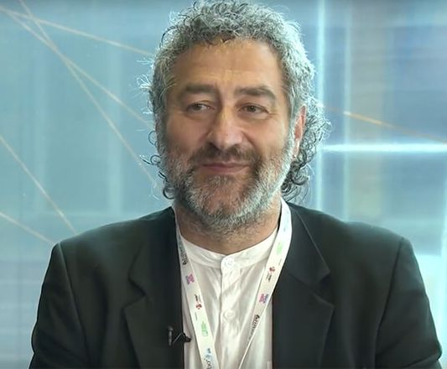
Plzeň, 28. 6. 2018 – Ve středu 27. června byla v Galerii Ladislava Sutnara otevřena výstava knižních ilustrací španělského novináře a ilustrátora Josepa Antoniho Tàssiese. Návštěvník může na devětatřiceti posterech obdivovat Tàssiesův specifický styl, kterým svými ilustracemi doprovází dětské knižní tituly. Výstavní prostory zaplnily ukázky ilustrací z knih The lost Child, Stolen Names a If. Právě za knihu The lost Child získal v roce 2009 Grand Prix na Bienále ilustrací v Bratislavě.
Komentovaná prohlídka s autorem se uskuteční ve středu 11. července od 17:30 hodin.

Josep Antoni Tàssies (*1963) vystudoval žurnalistiku na barcelonské Universidad Autónoma. Své první kresby publikoval v roce 1983 v novinách el Diari de Barcelona. Spolupracoval s autory jako je Antonio Tabucchi (El Pais, Madrid), vytvořil několik portrétních seriálů pro literární přílohy a realizoval grafické práce pro společensko-politické články (El Periódico de Catalunya, Barcelona).
Tàssies zavítá do Plzně, aby na Fakultě designu a umění Ladislava Sutnara vedl kurz v rámci mezinárodní letní školy umění ArtCamp. Ta se bude na fakultě konat v termínu od 9. do 27. července.
Tàssiesovy práce v denním tisku získávaly opakovaně uznání v rámci členů Associació Professional d'Ilûlustradors de Catalunya. Jeho zájem o tvary a formu ho vedl k ilustraci a tvorbě knih a přebalů speciálně didaktických děl a poezie. V roce 1993 získal za ilustrace ke knize středověkého autora Anselma Turmeda Llibre dels bons amonestaments (Kniha dobrých rad, dílo středověké morální poezie) první mezinárodní ocenění na Bienále ilustrace v Bratislavě (BIB).
Tàssies také vytvořil několik autorských knih. Jeho obrázková kniha El nen perdut (The Lost Child), o pozitivní síle mladé radosti a naděje i v těch nejhorších situacích, jako je válka, získala v roce 2008 cenu SM International Illustration Award a v roce 2009 Grand Prix na Bienále ilustrace v Bratislavě.
Tàssiesova tvorba se objevila na mnoha mezinárodních kolektivních i samostatných výstavách. Mimo jiné také na Knižním veletrhu v Bologni v roce 2010, kde byla představena jeho kniha Noms robats (Stolen Names), která se věnuje šikaně ve školách. Kniha vyšla v mnoha jazykových mutacích například v Rusku, Řecku, Jižní Koreji, Japonsku či Mexiku, kde byla zahrnuta do vzdělávacích programů.
Tàssies je členem poroty řady mezinárodních soutěží např. Boloňského veletrhu dětské knihy, Bienále ilustrací Bratislava nebo Mikhalkovy ceny v Rusku.
Kontakty pro novináře
Informace k výstavě, Galerii Ladislava Sutnara a FDULS ZČU Vám poskytne
Kateřina Minářová
referent pro tvůrčí činnost FDULS ZČU v Plzni
kminaro@fdu.zcu.cz
723 057 514
www.fdu.zcu.cz

Informace k provozu Galerie Ladislava Sutnara
Jarmila Hejduková
provoz Galerie Ladislava Sutnara
galerie@fdu.zcu.cz
377 636 889
www.fdu.zcu.cz

